**Семинар 12. Подсказки**

Подсказки позволяют изящно показать дополнительную контекстную информацию и сведения о точках данных на визуальном элементе. На следующем рисунке показана подсказка на диаграмме в Power BI Desktop.

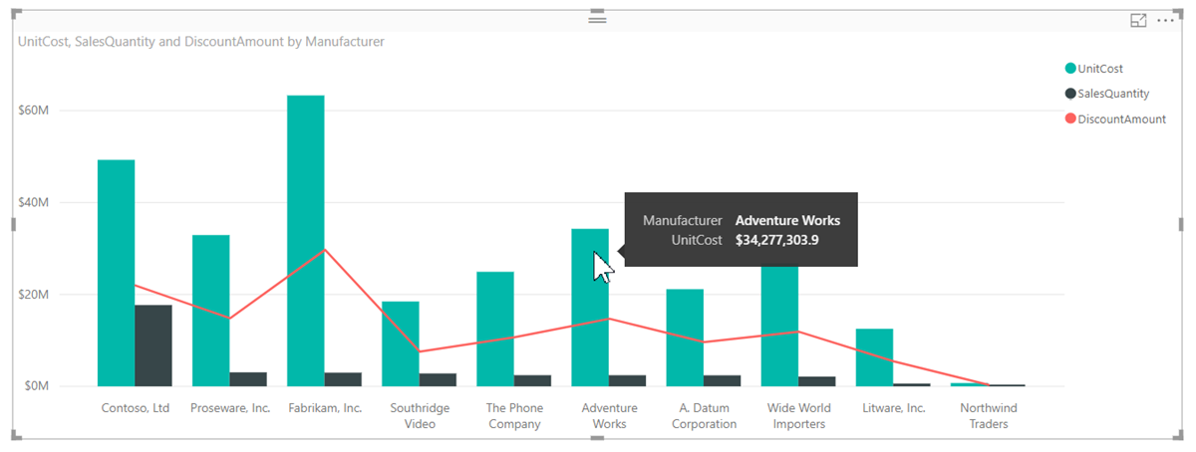

При создании визуализации подсказка по умолчанию отображает значение и категорию точки данных. Существует много случаев, в которых полезна настройка сведений в подсказках. Благодаря настройке подсказок пользователи получают дополнительный контекст и сведения при просмотре визуального элемента. С помощью настраиваемых подсказок можно указать дополнительные точки данных, отображаемые в подсказке.

**Как настроить подсказки**

Чтобы создать настраиваемую подсказку, в разделе **Поля** области **Визуализации** перетащите поле в контейнер **Подсказки**, как показано на приведенном ниже изображении. На приведенном ниже рисунке три поля были помещены в контейнер **Подсказки**.

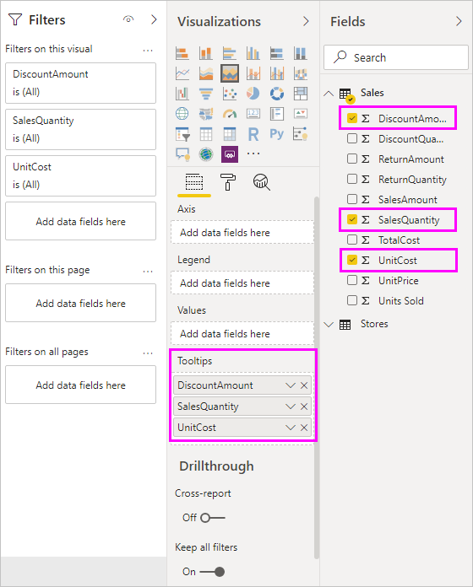

Если после добавления подсказок в область **Подсказки** навести указатель мыши на точку данных на визуализации, отобразятся значения для этих полей.

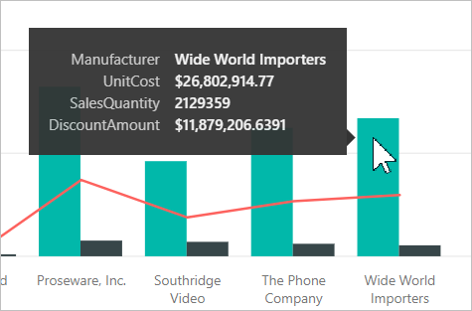

**Настройка подсказок со статистической функцией или быстрыми мерами**

Вы можете дополнительно настроить подсказку, выбрав статистическую функцию или *быструю меру*. Щелкните стрелку рядом с полем в контейнере **Подсказки**. Затем выберите нужный из доступных параметров.

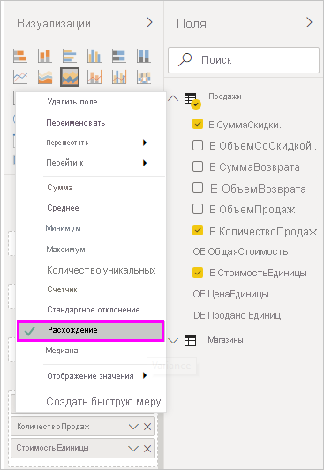

Есть много способов настроить подсказки с помощью любого поля, доступного в наборе данных, чтобы передать краткую информацию и аналитические сведения пользователям, просматривающим панели мониторинга и отчеты.

**Пользовательские подсказки**

1. Открыть отчет Retail Analysis Sample.

2. Выбрать визуализацию, для которой будет создаваться тултип (подсказка). Например, круговая диаграмма на странице Overview. Сейчас при наведении курсором мыши появляется стандартный тултип 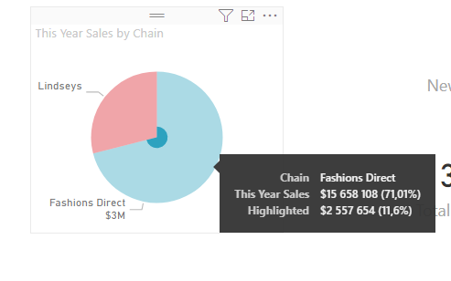

Обратите внимание на то, какие поля выбраны для этой визуализации – они нам понадобятся.

В нашем случае это:

* Store > Chain
* Sales > This Year Sales > Value

3. Создать новую страницу, настроить ее следующим образом:

* Название страницы: tooltip
* На вкладке Format  > Page Information выбрать Tooltip > On
* Page size выбрать Type > Tooltip (можно позже выбрать Custom и настроить размер для своих целей)

4. Добавить на страницу tooltip те же поля, которые мы отметили в п.2, выбирая для каждого тип визуализации Карточка .

5. Вернуться на страницу визуализации Overview, кликнуть на нашей круговой диаграмме (либо визуализации, которую вы выбрали) и на вкладке Format  выбрать:

* Tooltip > On, в выпадающем меню выбрать Type > Report Page, Page > tooltip (название нашей страницы с тултипом).

В результате мы получим нашу пользовательскую подсказку

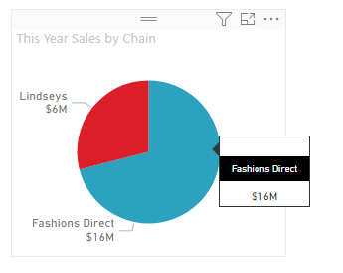

Так выглядит итоговая страница tooltip

